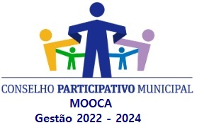CONSELHO PARTICIPATIVO MUNICIPAL MOOCA

Rua Taquari, 549 – Mooca – Cep: 03166-000

São Paulo - SP

E-mail: cpm2022mooca@gmail.com

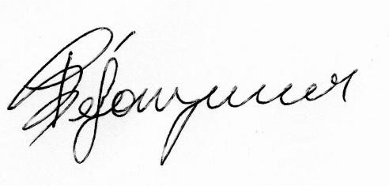ATA DA **31ª REUNIÃO** DO CONSELHO PARTICIPATIVO MUNICIPAL MOOCA – BIÊNIO 2022-2024 – **26ª REUNIÃO ORDINÁRIA** – 16 de dezembro de 2024. No décimo sexto dia do mês de dezembro do ano de dois mil e vinte e quatro, em formato presencial, foi realizada às dezenove horas e quinze minutos em segunda convocação a **31ª Reunião deste CPM Mooca – 26ª Ordinária**, na sede da SENAI Theobaldo De Nigris, localizada na Rua Bresser, nº 2315. Abertos os trabalhos com a seguinte pauta: Abertura e Autoridades; Leitura e Aprovação da Ata de Novembro/24; Calendário 2025 – Reuniões Ordinárias (janeiro a junho); Mesa – apresentação: Ordem do Dia: Considerações dos Munícipes; Considerações dos Conselheiros, Encerramento. **Às 19:15 horas em segunda convocação foi constatado a presença dos seguintes conselheiros e conselheiras**: Ciro Jose Alves, Givanildo De Jesus Santos, Italo Leonelo Junior, Jose Roberto Ferreira Hangai, Wagner Wilson, Péricles Formigoni, Irmã Miryam Aparecida Marquezini Feitosa, com a ausência das conselheiros Wanda Herrero, Suely Ramos Bezerra Soares de Meneses e Nair Maria Costa. **Presentes os munícipes e autoridades a seguir relacionadas**: Eduardo Coelho – Interlocutor Sub Mooca, Priscila Pricoli, Hugo Iamada, Torquato Giammico, Maria Luiza M. Gianneco, Maria Lopes Alfayde, Rose Pereira Milaré, Antonio Marcio Silva, Norberto L. Bento, Ana Natali, Samara Abbas – CET, Regina Divina Machado, Kleber Canivale e Roberto Amaral Fernandes – CONSEG Belém. Abertos os trabalhos o Coordenador Péricles fez algumas considerações da pauta esclarecendo que a ata do mês de novembro não ficou pronta e que deverá ser encaminhado posteriormente aos demais conselheiros para apreciação e deliberações. Apresentou-se proposta de calendário para as reuniões ordinárias para o próximo ano de 2025 atendendo ao disposto no Art. 6º da Portaria 002/20, seguindo as diretrizes de serem na última segunda-feira de cada mês. O calendário das reuniões ordinárias para o primeiro semestre do ano de 2025: Janeiro – dia **27;** Fevereiro – dia **24; M**arço – dia **24;** Abril – dia **28;** Maio – dia **26 e** Junho – dia **30.** Considerações dos Munícipes e Considerações dos Conselheiros: foram feitas várias manifestações em decorrência do encerramento da gestão e do processo eleitoral para a próxima gestão que terá início em janeiro de 2025. ENCERRAMENTO: Agradecimentos feitos pelos conselheiros atuais e parabenizando os novos eleitos e os reeleitos para a nova jornada que se inicia. Nada mais havendo foi procedido ao encerramento da 26ª (vigésima sexta) Reunião Ordinária do Conselho Participativo Municipal da Subprefeitura Mooca, 31ª (trigésima primeira) na gestão Biênio 2022-2024. A presente ata foi redigida por mim, Jose Roberto Ferreira Hangai - Secretário Geral, Péricles Formigoni – Coordenador.

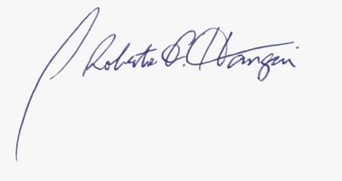

Jose Roberto Ferreira Hangai Péricles Formigoni

Secretário Geral Coordenador